适用车辆：
关键词:蒙迪欧汽车冷车启动困难，启动后怠速不稳  —PCM程序更新 | 文号：07Q2/115
长安福特马自达生产的蒙迪欧汽车。
说明：
本次PCM程序更新是针对蒙迪欧常温下冷车启动困难、启动后怠速不稳等故障现象。如客户抱怨上述故障，请按照操作步骤对PCM进行程序更新。
措施：
使用IDS更新PCM程序。
维修程序：
一、对诊断工具进行升级
1、将IDS版本升级到49版以上
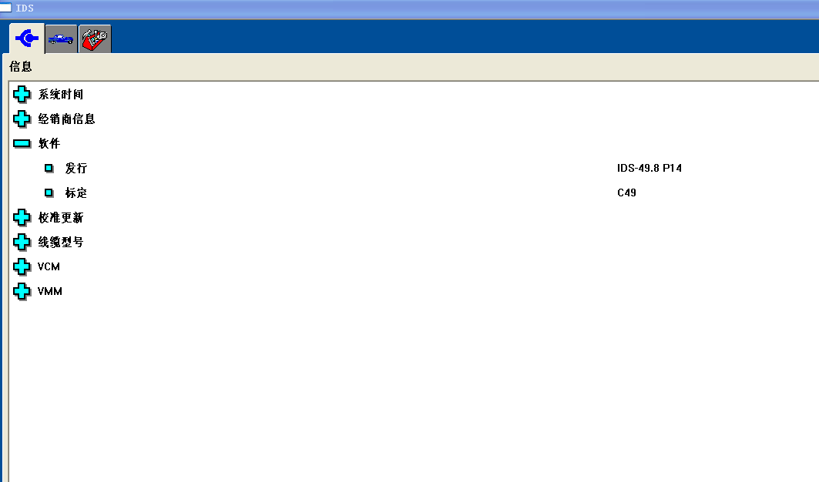

2、将以下5个升级补丁存在IDS电脑C:\Program Files\Ford Motor Company\Calibration Files；

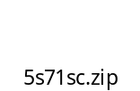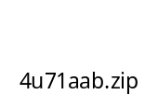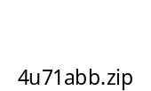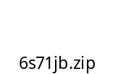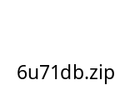

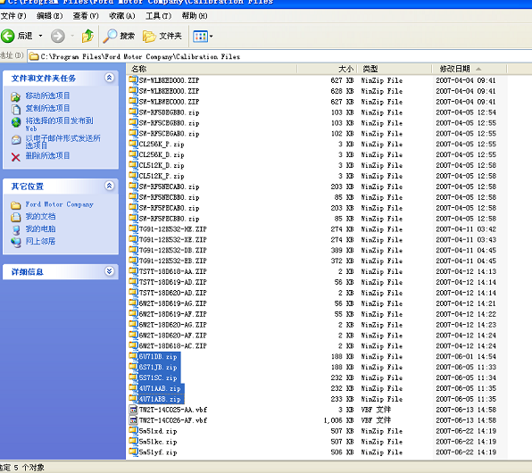

二、 连接IDS和车辆，按照以下操作进行，选择模块编程 模块重新编程
PCM，如图所示：
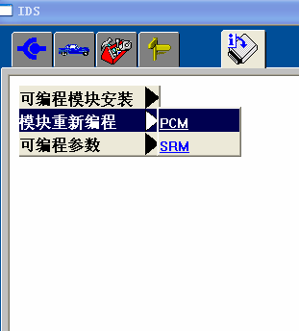
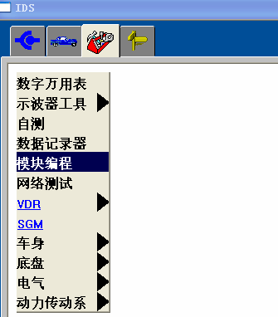

三、当IDS提示已有最新的更新程序，请选择“是”按钮，按照IDS的提示完成PCM的升级，如图所示：

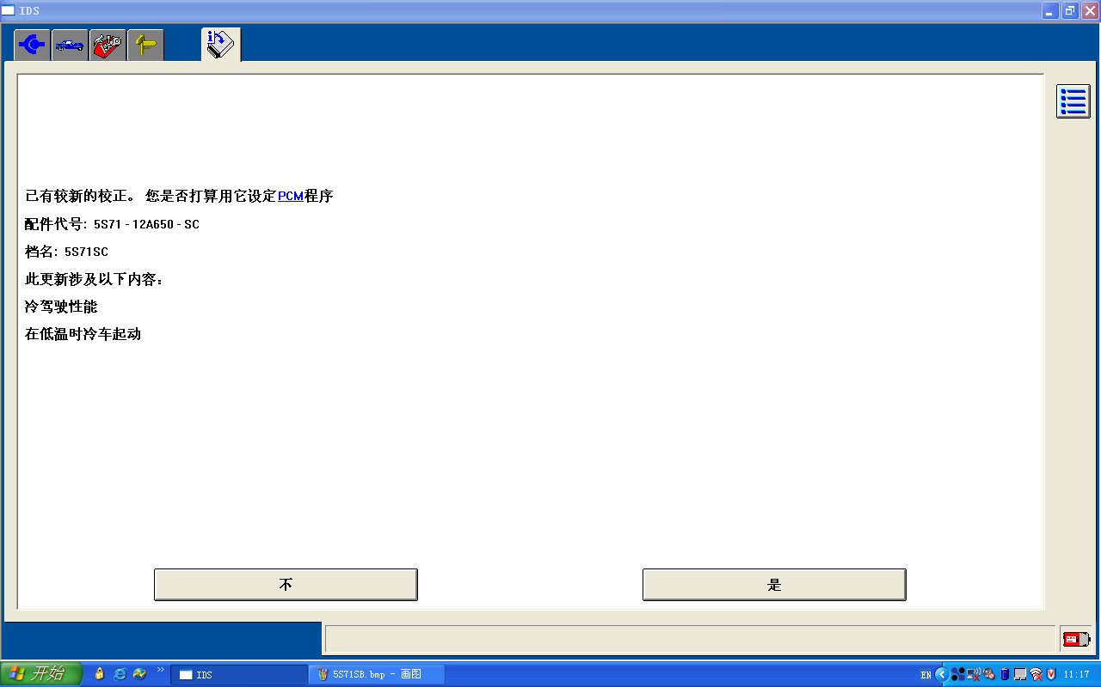

四、完成PCM升级后，请务必按操作提示清除故障代码。

注意：
1、PCM程序升级完成以后，其版本号将会改变。
升级前PCM版本号 | 升级后PCM版本号
3S71-12A650-EA  3S71-12A650-EB | 3S71-12A650-EC
5S71-12A650-SB | 5S71-12A650-SC
4S71-12A65-AEA | 4U71-12A65-AAB
4U71-12A65-ABA | 4S71-12A65-ABB
6S71-12A650-JA | 6S71-12A650-JB
4S71-12A650-AFA | 6U71-12A650-DB
2、由于此次发布的售后补丁中有个文件的链接有点问题，部分经销商可能会遇到不能用IDS将4S71-12A650-AFA这种版本的PCM直接升级到6U71-12A650-DB。如果当经销商遇到4S71-AFA这种版本的PCM，请联系相应的现场技术支持经理。
所需工时：0小时
所需零件：无

用户问题代码(CCC):D03
保修零件分类代码(WCC):2G01
状态代码(CC):42

